# Sprint 9 – Maitre e Frontend

Il frontend deve consentire l’interazione dell’user, permettendogli di inviare i comandi al robot, e contemporaneamente rendergli visibile lo stato del robot e delle risorse della stanza. A tal fine abbiamo deciso di gestire i due task tramite l’utilizzo di due attori diversi: il maitre si occupa della ricezione comandi dall’user e la console della ricezione di eventi di update dello stato della stanza.

Di seguito i rispettivi comportamenti:

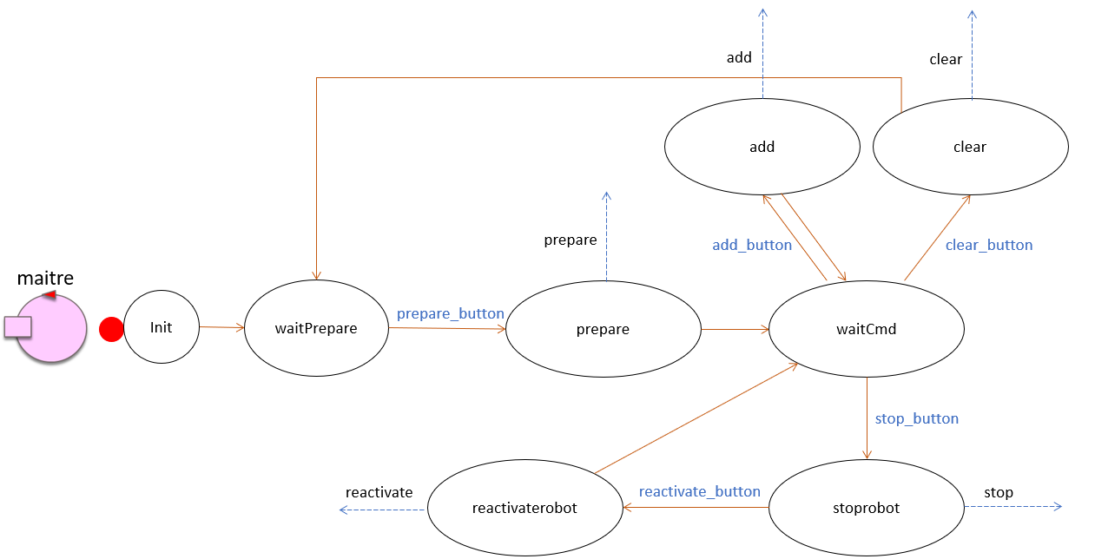

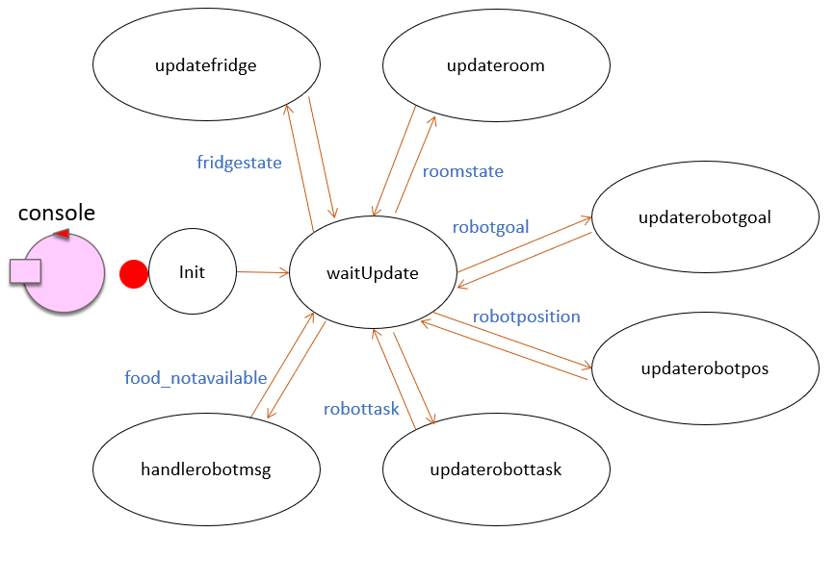

Tutti i cambiamenti di stato sono generati da eventi, mentre i messaggi che il maitre dà in output sono Dispatch destinati al robot.